Практическое занятие №1. «Знакомство со средой программирования»
ЕЛКИН ДМИТРИЙ СЕРГЕЕВИЧ 11ВП
Цель: Овладеть базовыми навыками работы в интегрированных средах разработки PyCharm и Visual Studio Code для создания, запуска и отладки простейших программ на языке Python.
Формируемые компетенции: ОК 1, 2, 4, 5, 9; ПК 1.1-1.4
1.Перешел на официальные страницу IDE: https://www.jetbrains.com/

- Собрал информацию о каждой IDE и заполнил таблицу:

Параметр | PyCharm
Актуальная версия | 2026.2
Системные требования | Проц:x86_64 4 ядра озу8гб, 3гб на диске
Типы лицензий | Соmmunity и professional
Поддерживаемые ЯП | Python, rust, javascript, typescript, HTML/CSS
Ключевые расширения/плагины | Python Community Edition, GIT,

- Открыл официальное учебное пособие IDE PyCharm: https://www.jetbrains.com/help/pycharm/quick-start-guide.html#ui и изучил/выполнил предложенную инструкцию.

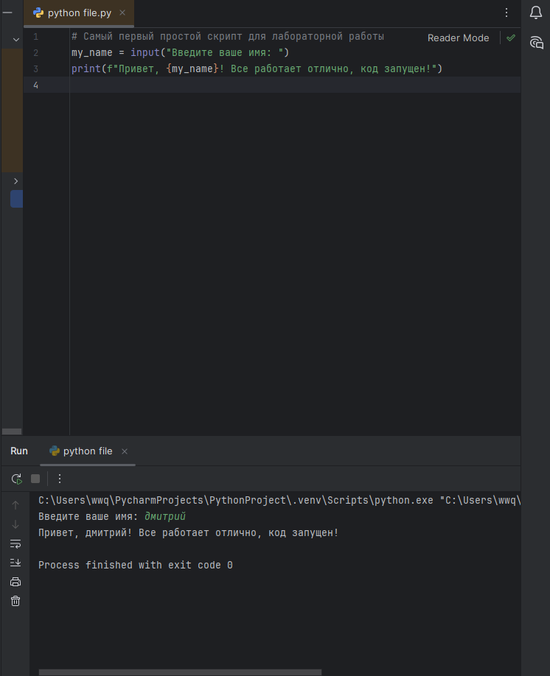

4.Запиcал расположение и назначение основных элементов рабочего окна PyCharm: Main menu, Navigation bar, Project tool window, Editor, Gutter, Tool windows, Status bar.

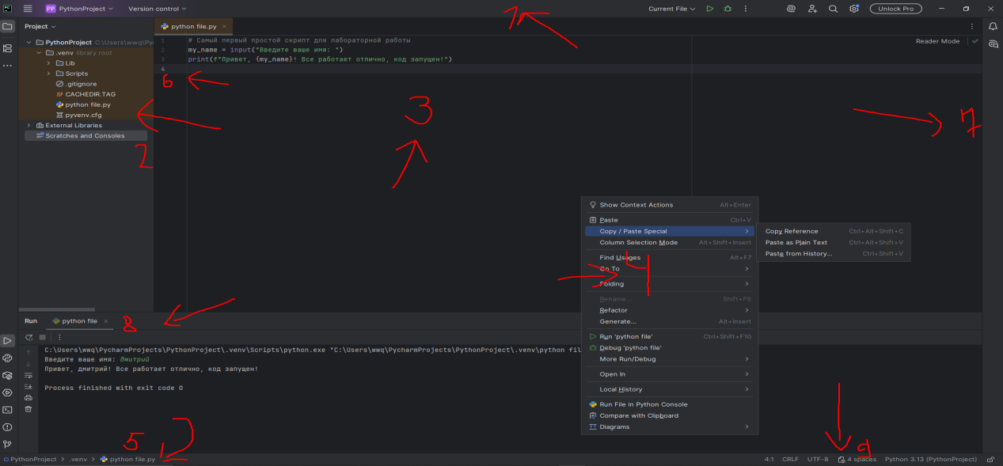
- Window header Верхняя панель. Нужна для быстрого доступа к управлению проектом, кнопкам запуска кода, настройкам и глобальному поиску.
- Project tool window Панель слева, где списком показываются все файлы и папки твоего проекта.
- Editor Основное окно справа, где пишется и редактируется сам код. В нём есть вкладки для переключения между файлами.
- Context menus Списки доступных действий, которые всплывают, если кликнуть правой кнопкой мыши по коду или элементам программы.
- Navigation bar Строка сверху, которая показывает путь к открытому файлу, чтобы быстро переходить по папкам проекта.
- Gutter Вертикальная полоса слева от кода. Показывает номера строк, точки для поиска багов (брейкпоинты) и изменения из Гитхаба.
- Scrollbar Полоса прокрутки справа от кода. Она не только листает страницу, но и подсвечивает ошибки в коде цветными маркерами.
- Tool windows — Специальные вкладки снизу и по бокам экрана (терминал, консоль запуска, тестирование), которые можно разворачивать при необходимости.
9.The status bar Самая нижняя строчка программы. Показывает кодировку файлов, предупреждения и через неё можно быстро зайти в настройки интерпретатора Python.

5.Создал первый проект по инструкции:
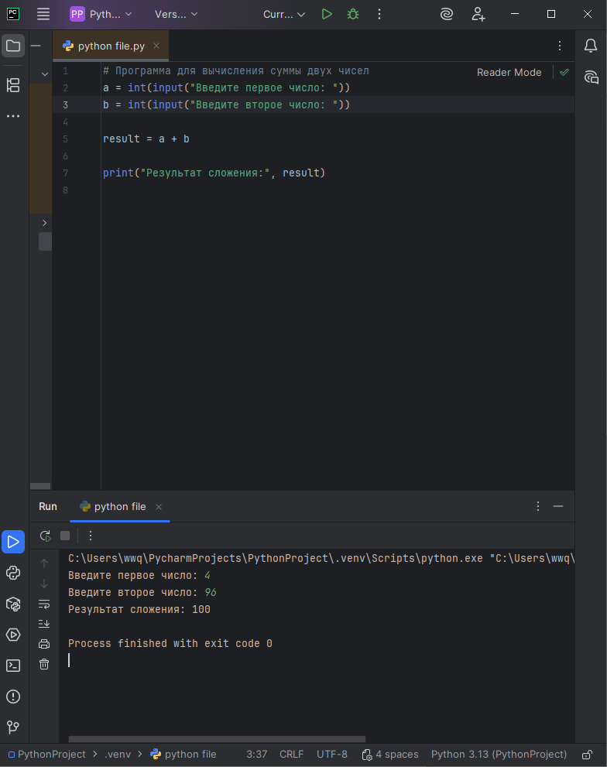

Контрольные вопросы:
- Какое сочетание клавиш в PyCharm вызывает диалоговое окно, которое позволяет найти любую команду, настройку, часть кода или файл?
Двойное нажатие Shift.

- Где в PyCharm вы обычно добавляете новые файлы, директории или Python-пакеты в свой проект?
В левой панели Project tool window (через правую кнопку мыши ➔ New).

- Как называется основная организационная единица в PyCharm, которая объединяет все файлы, папки, конфигурации и ресурсы, относящиеся к одному приложению? - Проект (Project).

- Расположите следующие действия в правильном порядке для начала работы над новым проектом в PyCharm, если среда уже установлена: Запуск PyCharm, Написание кода, Запуск программы, Создание нового проекта.
Порядок такой:
Запуск PyCharm.
Создание нового проекта.
Написание кода.
Запуск программы.

5.В чем преимущества использования IDE по сравнению с простым текстовым редактором?
IDE сама находит ошибки, подсказывает команды на ходу и запускает код по одной кнопке без терминала.

